

Documentação

SP Medical Group

|  |  |  |  |  |
| --- | --- | --- | --- | --- |
| Alameda Barão de Limeira, 539 – São Paulo/SP |  |  |  | sp.senai.br |

Sumário

Resumo 2

Objetivos 2

Descrição do projeto 2

Resumo do projeto 2

Modelagem de Software 3

Modelo Lógico 3

Modelo Físico 3

Modelo Conceitual 3

Cronograma 4

Back-End 5

Implementar o banco de dados 5

Executar projeto 5

Importar Postman 5

Swagger 5

Funcionalidades 6

Web 6

Mobile 6

Protótipos 7

Web 7

Mobile 7

Front-End 8

Mobile 9

Arquitetura do Projeto 10

Referências 11

Links 11

Livros 11

Resumo

Objetivos

Fazer a modelagem (Conceitual, Lógico, Físico) e scripts (DDL, DML, DQL) do banco de dados da clínica SpMedicalGroup para melhor gestão dos dados da clínica.

Descrição do projeto

Desenvolver um banco de dados integrado onde seja possível realizar a gestão da clínica de forma automatizada e ter acesso fácil aos dados sobre as informações de seus pacientes

Resumo do projeto

Faremos a modelagem do banco de dados da SpMedicalGroup (Conceitual, Lógico e Físico) identificando entidades, suas relações e chaves primarias e secundarias e, logo após, produziremos o banco em SQL.

Modelagem de Software

Modelo Lógico

O modelo logico leva em consideração oque foi feito na modelagem conceitual, porém, nele iremos definir melhor as funções de cada entidade além de coisas como chaves primarias e estrangeiras.

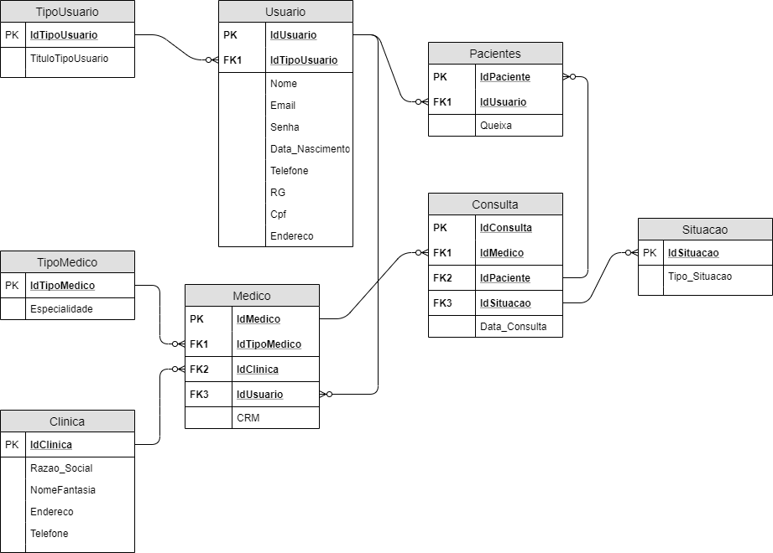

Modelo Físico

A modelagem física segue oque foi feito nas modelagens logica e conceitual mas nesse caso como próprio nome já diz teremos algo físico, logo veremos as tabelas e suas relações além de adicionarmos dados nessas tabelas, o que nos faz ver se os processos anteriores estão funcionando e fazem sentido

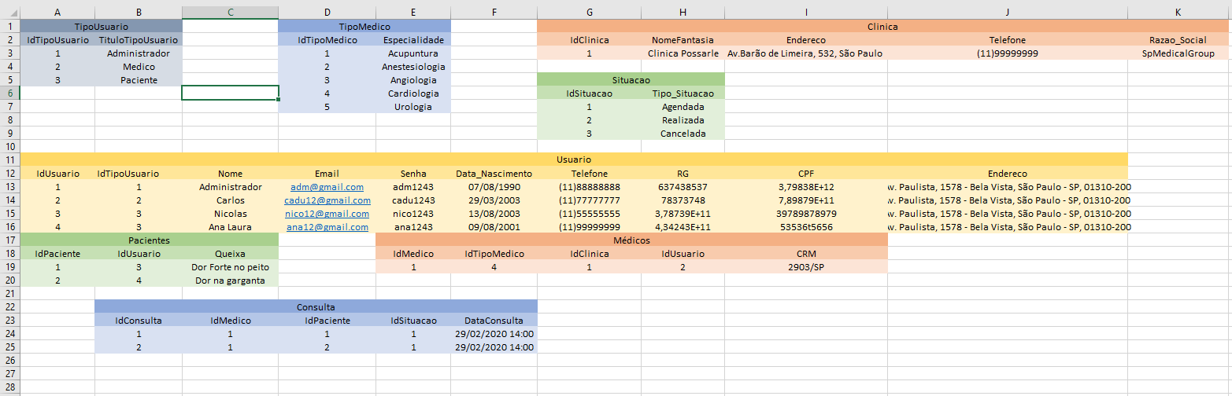

Modelo Conceitual

O modelo conceitual é a modelagem mais simples pois não há detalhes da tecnologia em si, serve para descobrir quais são as entidades e como relacioná-las a partir da cardinalidade

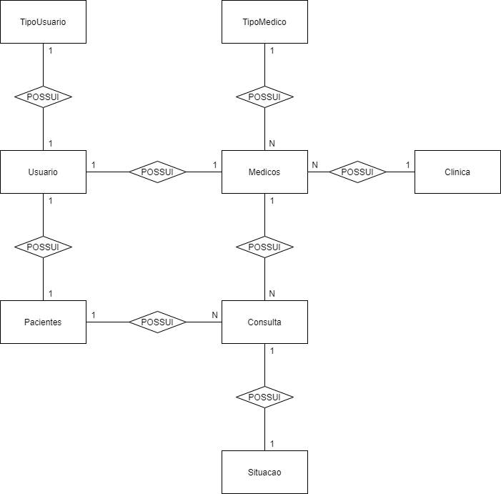

Cronograma

<https://trello.com/b/YW1IO3d7/spmedgroup-sprint1>

|  | Dia 1 | Dia 2 | Dia 3 |
| --- | --- | --- | --- |
| **Modelo Lógico** | X |  |  |
| **Modelo Físico** | X |  |  |
| **MODELO**  **CONCEITUAL** | X |  |  |
| **SCRIPTS** |  | X |  |
| DOCUMENTAÇÃO |  |  | X |

Back-End

Informar qual tecnologia está usando

Implementar o banco de dados

Passo a passo para implementar o banco de dados

Executar projeto

Passo a passo para executar o projeto

Importar Postman

Passo a passo de como importar para o postman

Swagger

Link Swagger

Funcionalidades

Web

Mobile

Protótipos

Web

Mobile

Front-End

Mobile

Arquitetura do Projeto

Referências

Links

Livros